BÀI 9: NGÀNH SẢN XUẤT DẦU MỎ TRÊN THẾ GIỚI VÀ VIỆT NAM( 3 TIẾT)
I. MỤC TIÊU
1. Kiến thức:
Trình bày được:
- Trữ lượng dầu mỏ, sự tiêu thụ dầu mỏ và sự phát triển của công nghiệp dầu mỏ ở Việt Nam và một số nước/khu vực trên thế giới.
- Trình bày được các nguy cơ (sự cố tràn dầu, các vấn đề rác dầu) gây ô nhiễm môi trường trong quá trình quá trình khai thác dầu mỏ và các cách xử lí.
- Trình bày được một số nguồn nguyên liệu thay thế dầu mỏ (than đá, đá nhựa, đá dầu, khí thiên nhiên, hydrogen)
2. Năng lực:
* Năng lực chung:
- Năng lực tự chủ và tự học: Kĩ năng tìm kiếm thông tin trong SGK, quan sát hình ảnh, video về ngành sản xuất dầu mỏ trên thế giới và ở Việt Nam.
- Năng lực giao tiếp và hợp tác: Làm việc nhóm tìm hiểu về ngành công nghiệp dầu mỏ.
- Năng lực giải quyết vấn đề và sáng tạo: Phân tích được nguyên nhân, tác động của khai thác dầu khí đến môi trường và các phương pháp xử lí. Khám phá một số nhiên liệu sạch thay thế dầu mỏ.
* Năng lực hóa học:
a. Nhận thức hoá học: Học sinh đạt được các yêu cầu sau:
Trình bày được:
- Trữ lượng dầu mỏ, sự tiêu thụ dầu mỏ và sự phát triển của công nghiệp dầu mỏ ở Việt Nam và một số nước/khu vực trên thế giới.
- Các nguy cơ (sự cố tràn dầu, các vấn đề rác dầu) gây ô nhiễm môi trường trong quá trình quá trình khai thác dầu mỏ và các cách xử lí.
- Một số nguồn nguyên liệu thay thế dầu mỏ (than đá, đá nhựa, đá dầu, khí thiên nhiên, hydrogen).
b. Tìm hiểu tự nhiên dưới góc độ hóa học được thực hiện thông qua các hoạt động: Thảo luận, đọc và phân tích bảng biểu thống kê về trữ lượng, tiêu thụ dầu mỏ các nước trên thế giới. Tìm hiểu tư liệu về các nguồn nhiên liệu thay thế dầu mỏ.
c. Vận dụng kiến thức, kĩ năng đã học để giải thích được các nguyên nhân dẫn đến sự cố tràn dầu, phân tích được tác hại gây ô nhiễm môi trường và nêu cách xử lí.
3. Phẩm chất:
- Chăm chỉ, tự tìm tòi thông tin trong SGK về trữ lượng, sự tiêu thụ dầu mỏ ở Việt Nam và các nước thế giới; nguy cơ gây ô nhiễm môi trường trong quá trình khai thác dầu mỏ và phương pháp xử lí; nguồn nhiên liệu thay thế dầu mỏ.
- HS có trách nhiệm trong việc hoạt động nhóm, hoàn thành các nội dung được giao.
II. THIẾT BỊ DẠY HỌC VÀ HỌC LIỆU
- Hình ảnh, bảng biểu về trữ lượng, sự tiêu thụ dầu mỏ và sự phát triển của công nghiệp dầu mỏ ở Việt Nam và các nước thế giới.
- Video về sự cố tràn dầu, các vấn đề rác dầu gây ô nhiễm môi trường
- Hình ảnh một số nhiên liệu thay thế dầu mỏ
- Phiếu bài tập số 1, số 2....
III. TIẾN TRÌNH DẠY HỌC:
Kiểm tra bài cũ: Không
1. Hoạt động 1: Khởi động
a) Mục tiêu: Trình chiếu video: https://vtv.vn/the-gioi/kham-pha-nganh-cong-nghiep-dau-mo-vung-vinh-20230209001046001.htm
b) Nội dung:
- Vậy ngành sản xuất dầu mỏ trên thế giới và ở Việt Nam có phát triển không ?
- Dự đoán hoạt động khai thác dầu mỏ có ảnh hưởng đến môi trường như thế nào?
- Một số nhiên liệu thay thế dầu mỏ mà em biết?
c) Sản phẩm:
- Ngành sản xuất dầu mỏ trên thế giới và ở Việt Nam có tiềm năng phát triển rất mạnh.
- Các hoạt động khai thác dầu mỏ có thể gây ô nhiễm môi trường (sự cố tràn dầu, dầu thô chứa các thành phần độc hại,...)
- Một số nhiên liệu thay thế dầu mỏ: than đá, cát dầu và đá phiến dầu, methane hydrate, hydrogen.
d) Tổ chức thực hiện:
Bước 1: Chuyển giao nhiệm vụ:
- GV đặt câu hỏi
Bước 2: Thực hiện nhiệm vụ
- HS lắng nghe câu hỏi, suy nghĩ, thảo luận trả lời câu hỏi phần khởi động.
Bước 3: Báo cáo kết quả hoạt động và thảo luận
- Học sinh đưa ra câu trả lời.
Bước 4: Kết luận, nhận định
- GV đánh giá câu trả lời của HS, trên cơ sở đó dẫn dắt HS vào bài học mới.

2. Hoạt động 2: Hình thành kiến thức mới
Hoạt động 1: Trữ lượng dầu mỏ
Mục tiêu: HS trình bày về trữ lượng dầu mỏ, sự tiêu thụ dầu mỏ ở Việt Nam và một số nước/khu vực trên thế giới.
Hoạt động của GV và HS | Sản phẩm dự kiến
Giao nhiệm vụ học tập: HS dựa vào sách giáo khoa tìm hiểu trữ lượng dầu mỏ, hoàn thành phiếu bài tập sau:  Thực hiện nhiệm vụ: HS hoàn thành phiếu bài tập  Báo cáo, thảo luận: GV chỉ định HS trình bày nội dung đã chuẩn bị.  Kết luận, nhận định: GV nhận xét, đưa ra kết luận:  - Trữ lượng xác minh : là trữ lượng có thể khai thác được, bằng 30-35% trữ lượng thật của dầu trong mỏ. Quốc gia có trữ lượng dầu mỏ lớn nhất thế giới là Venezuela.  - Việt Nam đứng thứ 28 trên thế giới về trữ lượng dầu mỏ. Tính đến năm 2020, trữ lượng dầu mỏ xác minh của Việt Nam là 4,4 tỉ thùng, đứng thứ nhất khu vực Đông Nam Á.  - Sự tiêu thụ dầu mỏ ở Việt Nam chủ yếu phục vụ cho xuất khẩu và cho công nghiệp chế biến tại nhà máy lọc dầu Dung Quất. Việt Nam xếp thứ 4 trong khu vực Đông Nam Á về xuất khẩu dầu mỏ. | Trữ lượng xác minh : là trữ lượng có thể khai thác được, bằng 30-35% trữ lượng thật của dầu trong mỏ.  Trữ lượng dầu mỏ lớn nhất thế giới : Venezuela.  Trữ lượng dầu của các nước OPEC : 79,4%  Việt Nam đứng thứ 28 trên thế giới về trữ lượng dầu mỏ (4,4 tỉ thùng).  Sự tiêu thụ dầu mỏ của Việt Nam : 6,5 triệu tấn/năm.
  PHIẾU BÀI TẬP SỐ 1
  Trữ lượng xác minh, sự tiêu thụ dầu mỏ trên thế giới và ở Việt Nam?
  Nước tiêu thụ dầu | Triệu thùng/ngày | Tỉ lệ
  Mỹ
  Trung Quốc
  Ấn Độ
  Nhật
  Nga
  Tổng lượng tiêu thụ dầu của thế giới
  Nước tiêu thụ dầu | Triệu thùng/ngày | Tỉ lệ
  Mỹ | 20,54 | 20%
  Trung Quốc | 14,01 | 14%
  Ấn Độ | 4,92 | 5%
  Nhật | 3,74 | 4%
  Nga | 3,70 | 4%
  Tổng lượng tiêu thụ dầu của thế giới | 100,23
Hoạt động 2: Sản xuất dầu mỏ

Mục tiêu: HS trình bày về sự phát triển của ngành công nghiệp dầu mỏ trên thế giới và ở Việt Nam.
Hoạt động của GV và HS | Sản phẩm dự kiến
Giao nhiệm vụ học tập: GV chia lớp làm 4 nhóm  -Nhóm 1 và 2 hoàn thành phiếu bài tập số 2  -Nhóm 3 và 4 hoàn thành phiếu bài tập số 3  Thực hiện nhiệm vụ: HS hoàn thành phiếu bài tập theo 4 nhóm.  Báo cáo, thảo luận: Đại diện nhóm HS đưa ra nội dung kết quả thảo luận của nhóm.  Kết luận, nhận định: GV nhận xét, đưa ra kết luận:  -Với lịch sử phát triển hơn 150 năm của ngành công nghiệp chế biến dầu mỏ cùng với sự gia tăng dân số dẫn đến sự gia tăng nhu cầu về các sản phẩm công nghiệp và tiêu dùng có nguồn gốc từ dầu khí. Ngành công nghiệp dầu mỏ trên thế giới và ở Việt Nam đang phát triển bùng nổ trong thập niên qua.  -OPEC tên viết tắt của tổ chức các nước xuất khẩu dầu mỏ, một tổ chức liên chính phủ thường trực của 14 quốc gia đang phát triển xuất khẩu dầu mỏ  - Mục tiêu hoạt động của OPEC là điều phối và thống nhất chính sách khai thác dầu giữa các nước thành viên nhằm ổn định giá dầu thế giới, đảm bảo nguồn cung dầu hiệu quả, kinh tế và thường xuyên cho các nước tiêu dùng, đảm bảo mức lợi nhuận công bằng cho các nhà đầu tư, qua đó bảo vệ lợi ích của các nước thành viên.  - Ngành công nghiệp dầu mỏ ở Việt Nam đã trở thành mũi nhọn kinh tế, góp phần nâng cao uy tín của Việt Nam trên trường quốc tế và cũng là yếu tố quan trọng giữ vững chủ quyền của Việt Nam ở Biển Đông | PHIẾU HỌC TẬP SỐ 2 :  -Tổng sản lượng dầu thế giới năm 2020 là : 95,57 triệu thùng/ngày.  -Tổng lượng sản xuất dầu của 10 nước sản xuất dầu lớn nhất là : 68,2 triệu thùng/ngày chiếm tỉ lệ 72% tổng sản lượng dầu thế giới.  - Mỹ trở thành nước sản xuất dầu mỏ lớn nhất thế giới vào năm 2018.  - Saudi Arabia là nước khai thác dầu mỏ lớn thứ hai thế giới và lớn nhất trong OPEC.  - OPEC là tên viết tắt của tổ chức các nước xuất khẩu dầu mỏ (Organization Of Petroleum Exporting Countries) lớn nhất trên thế giới; có vai trò quan trọng trong việc điều tiết sản lượng dầu mỏ thế giới.  PHIẾU HỌC TẬP SỐ 3 :  - Qua bảng số liệu trên, cho thấy Việt Nam có tiềm năng dầu khí rất lớn. Các tập đoàn dầu khí như Vietsovpetro, Petrovietnam, JVPC, VRJ…đều là các tập đoàn kinh tế mạnh của quốc gia. Ngành công nghiệp dầu mỏ của Việt Nam đang đạt được những thành tựu nhất định và càng phát triển.
  PHIẾU BÀI TẬP SỐ 2
  -Nhận xét sự phát triển công nghiệp sản xuất dầu mỏ của một số nước trên thế giới theo bảng số liệu 9.2 SGK.
  - Tìm hiểu vai trò của các nước OPEC trong hoạt động khai thác và xuất khẩu dầu mỏ.
  PHIẾU BÀI TẬP SỐ 3
  -Đọc SGK và điền thông tin theo bảng sau :
  Tên mỏ | Năm khai thác | Thùng/ngày
  Bạch Hổ
  Hồng Ngọc
  Rạng Đông
  Sư Tử Đen
  Sư Tử Vàng
  Sư Tử Nâu
  -Nhận xét sự phát triển công nghiệp sản xuất dầu mỏ ở Việt Nam.
  Tên mỏ | Năm khai thác | Thùng/ngày
  Bạch Hổ | 1986 | 79 000
  Hồng Ngọc | 1998 | 25 000
  Rạng Đông | 1998 | 40 000
  Sư Tử Đen | 2010 | 75 000
  Sư Tử Vàng | 2014 | 75 000
  Sư Tử Nâu | 2014 | 75 000

Hoạt động 3: Tác động của sản xuất dầu mỏ đến môi trường
Mục tiêu: HS nêu được các tác động của sản xuất dầu mỏ đến môi trường và các phương pháp xử lí sự cố tràn dầu và rác dầu.
Hoạt động của GV và HS | Sản phẩm dự kiến
Giao nhiệm vụ học tập: GV chia lớp làm 4 nhóm, thảo luận và trả lời các câu hỏi sau:  Nhóm 1 : Sự cố tràn dầu là gì ? Nêu các nguyên nhân gây ra sự cố tràn dầu ?  Nhóm 2 : Tác hại của tràn dầu đối với môi trường ? Kể tên một số sự cố tràn dầu lớn trong thực tế ?  Nhóm 3 : Nêu các hiểu biết của em đến các vấn đề chất thải, rác dầu trong hoạt động khai thác dầu ?  Nhóm 4 : Trình bày các phương pháp xử lí sự cố tràn dầu và rác dầu ?  Thực hiện nhiệm vụ: HS đọc, thảo luận và trả lời các câu hỏi theo nhóm.  Báo cáo, thảo luận:  -Đại diện nhóm HS trình bày nội dung kết quả thảo luận của nhóm.  -Đại diện nhóm HS nhận xét, thảo luận kết quả của nhóm bạn.  Kết luận, nhận định: GV nhận xét, đưa ra kết luận, trình chiếu cho HS xem video :  https://vnexpress.net/hau-qua-khi-xay-ra-su-co-tran-dau-4034020.html | Nhóm 1 :  -Sự cố tràn dầu là hiện tượng dầu từ các phương tiện chứa, vận chuyển khác nhau hay từ các công trình và các mỏ dầu thoát ra ngoài môi trường tự nhiên do sự cố kĩ thuật, thiên tai hoặc do con người gây ra.  - Nguyên nhân : +bão, động đất làm đổ giàn khoan, giàn khoan bị nổ, rò rỉ đường ống dẫn  +tàu chở dầu bị hỏng, tai nạn va chạm, mắc cạn ; tàu va vào đá ngầm, san hô…khiến lượng lớn dầu tràn ra ngoài.  Nhóm 2 :  -Tác hại của tràn dầu : +dầu thô (có một số hợp chất dị vòng chứa nitrogen, sulfur, phenol,…) là các chất độc gây ô nhiễm môi trường.  +Dầu phân tác vào nước theo chiều rộng lẫn chiều sâu làm sinh vật chết, ảnh hưởng hệ sinh thái.  + Gây tác động xấu và lâu dài đến hoạt động kinh tế-xã hội ở các vùng xảy ra sự cố.  -Một số sự cố tràn dầu : +Vụ tràn dầu lớn nhất là ở Vịnh Ba Tư trong Chiến tranh Vùng Vịnh năm 1991 (khoảng hơn 7 triệu tấn dầu tràn).  +Vụ nổ giàn khoan Deepwater Horizon năm 2010.  Nhóm 3 :  -Trong dầu có nhiều thành phần dễ bay hơi, dầu bay hơi một phần trở nên đặc, nhớt tạo thành một lớp váng dày.  - Một phần phân tán vào nước tạo thành hạt nhũ tương hoặc đám bọt dày.  - Phần khác chìm cùng các hạt vật chất lơ lửng, còn lại kết thành cục hắc ín rắn (rác dầu).  - Các hoạt động khai thác có sử dụng hóa chất và thải ra khí đốt có thể gây hại đến hệ sinh thái.  Nhóm 4 :  -Các phương pháp xử lí sự cố tràn dầu và rác dầu :  +Thu gom cơ học  +Phương pháp hấp thu  +Phương pháp phân hủy bằng vi sinh
Hoạt động 4: Một số nhiên liệu thay thế dầu mỏ
Mục tiêu: HS trình bày được các nhiên liệu thay thế dầu mỏ.
Hoạt động của GV và HS | Sản phẩm dự kiến
Giao nhiệm vụ học tập: GV chia lớp làm 4 nhóm, quan sát hình ảnh và thảo luận điền tên nhiên liệu :  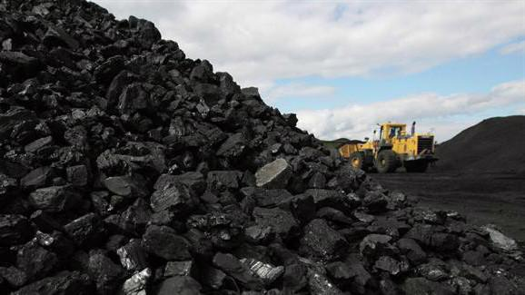  Hình 1 :…………..  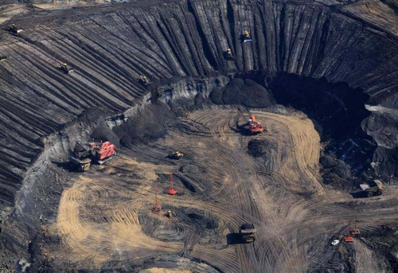  Hình 2 :…………  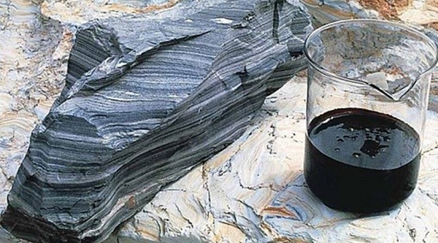  Hình 3 :………………  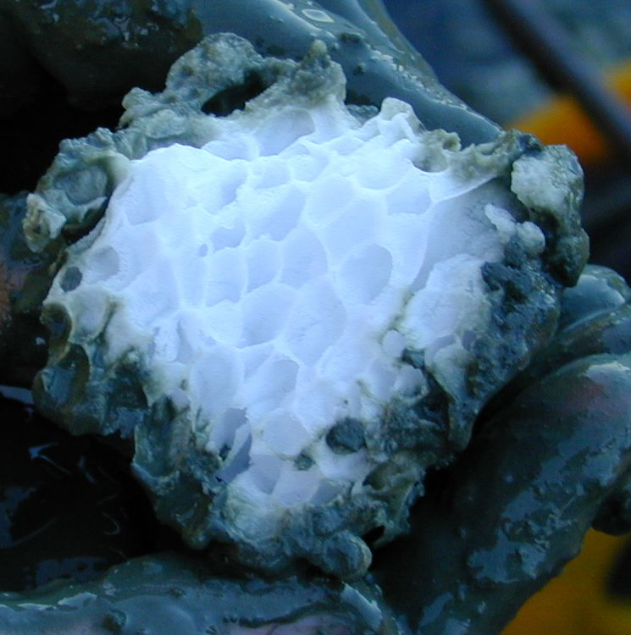  Hình 4 :…………………  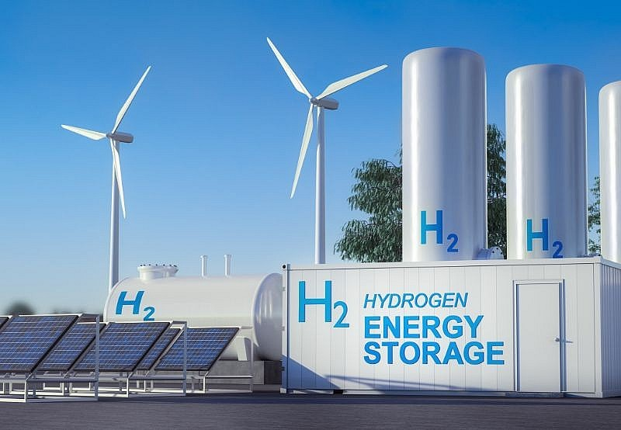  Hình 5 :………………..  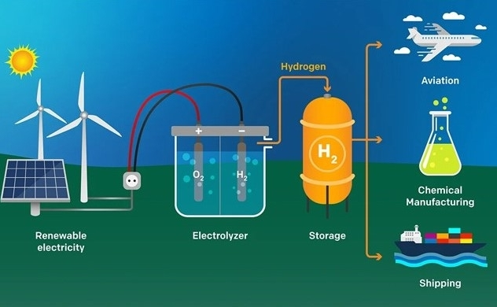  Hình 6 : ………………….  Thực hiện nhiệm vụ: HS quan sát hình ảnh, thảo luận và trả lời các câu hỏi theo nhóm.  Báo cáo, thảo luận:  -Đại diện nhóm HS trình bày nội dung kết quả thảo luận của nhóm.  -Đại diện nhóm HS nhận xét, thảo luận kết quả của nhóm bạn.  Kết luận, nhận định: GV nhận xét, đưa ra kết luận về các nhiên liệu thay thế dầu mỏ : Than đá, cát dầu, đá phiến dầu, methane hydrate, hydrogen,…  -Sản xuất hydrogen và ứng dụng của nó : nhiên liệu động cơ đốt trong, pin. | -Hình 1 : Than đá  -Hình 2 : Cát dầu  -Hình 3 : Đá phiến dầu  -Hình 4 : Methane hydrate  -Hình 5 : Hydrogen  -Hình 6 : Sản xuất Hydrogen
3. Hoạt động 3: Luyện tập
a) Mục tiêu: Củng cố lại phần kiến thức đã học về ngành sản xuất dầu mỏ trên thế giới và ở Việt Nam
b) Nội dung: GV chia lớp thành 4 nhóm. Thảo luận và trả lời các câu hỏi sau:
Câu 1: Trữ lượng dầu mỏ có thay đổi theo từng năm không? Vì sao? Trữ lượng dầu mỏ xác minh của Việt Nam có vị trí như thế nào trong khu vực Đông Nam Á?
Câu 2: Dầu mỏ ở Việt Nam chủ yếu tiêu thụ vào mục đích gì ? Nêu các minh chứng cho tiềm năng phát triển công nghiệp sản xuất dầu mỏ ở Việt Nam.
Câu 3: Tại sao khi có sự cố tràn dầu trên biển, dầu lan rất nhanh trên mặt nước, rồi phân tán vào nước, đồng thời bề mặt nước bị ô nhiễm lan rộng rất nhanh?
Câu 4: Tại sao nói hydrogen là nhiên liệu xanh lí tưởng của nền kinh tế không phát thải CO₂, cho phép giữ gìn hành tinh xanh cho loài người?
c) Sản phẩm:
Câu 1: Trữ lượng dầu mỏ có thể giảm theo từng năm do khai thác và có thể tăng khi phát hiện thêm những mỏ dầu mới. Tính đến năm 2020, trữ lượng dầu mỏ xác minh của Việt Nam là 4,4 tỉ thùng, đứng thứ nhất khu vực Đông Nam Á.
Câu 2: Dầu mỏ ở Việt Nam chủ yếu phục vụ cho xuất khẩu và cho công nghiệp chế biến tại nhà máy lọc dầu Dung Quất. Việt Nam có những mỏ dầu khí lớn và đã phát hiện thêm về dầu khí ở thềm lục địa phía Nam, khu vực quần đảo Hoàng Sa làm tăng thêm niềm tin, tạo động lực cho đất nước ta phát triển công nghiệp dầu mỏ.
Câu 3: Vì dầu có khối lượng riêng nhỏ hơn nước, không tan trong nước nên dầu sẽ nổi lên trên mặt nước, nhờ vào các yếu tố tự nhiên như: sóng, gió và thủy triều càng thúc đẩy sự lan rộng của dầu trên bề mặt nước.
Câu 4: Có thể nói hydrogen là nhiên liệu xanh lí tưởng của nền kinh tế không phát thải CO₂, cho phép giữ gìn hành tinh xanh cho loài người do: trong lĩnh vực năng lượng, hydrogen thể hiện là một nhiên liệu gần như hoàn hảo. Hydrogen cháy trong không khí tạo nhiệt độ rất cao. Khi cháy trong oxygen, nhiệt độ có thể lên tới 3 000ºC, cao nhất so với các khí như methane, ethane, propane. Sản phẩm cháy duy nhất là nước, thân thiện với môi trường.
d) Tổ chức thực hiện:
-GV chia nhóm, đưa ra các câu hỏi ôn tập.
-HS thảo luận, trình bày câu trả lời từng nhóm.
-Đại diện nhóm HS nhận xét, thảo luận câu trả lời các nhóm bạn.
- GV nhận xét các câu trả lời của các nhóm.
4. Hoạt động 4: Vận dụng
a) Mục tiêu: giúp HS vận dụng kiến thức đã được học trong bài để giải quyết các câu hỏi, nội dung gắn liền với thực tiễn và mở rộng thêm kiến thức của HS về ngành công nghiệp dầu mỏ.
b) Nội dung: Hãy tìm hiểu hoạt động của nhà máy nhiệt điện Phú Mỹ sử dụng nguyên liệu khí thiên nhiên và khí dầu mỏ của Việt Nam.
c) Sản phẩm:
Các nhà máy thuộc Công ty Nhiệt điện Phú Mỹ với tổng công suất 2.540 MW cung cấp khoảng 6,6% lượng điện của Việt Nam (2017).
Nhà máy điện Phú Mỹ 2.1, công suất 477 MW.
Nhà máy điện Phú Mỹ 2.1 mở rộng, công suất 468 MW.
Nhà máy điện Phú Mỹ 1, công suất 1.118 MW.
Nhà máy điện Phú Mỹ 4, công suất 477 MW.
Nhà máy điện Phú Mỹ 3 BOT, công suất 720 MW.
Nhà máy điện Phú Mỹ 2.2 BOT, công suất 715 MW.
Nhà máy đặt tại phường Phú Mỹ, thị xã Phú Mỹ, tỉnh Bà Rịa – Vũng Tàu. Nguồn nhiên liệu cung cấp cho các nhà máy là khí thiên nhiên Nam Côn Sơn và mỏ Bạch Hổ, và dầu ở chế độ sau bảo trì, với mức tiêu thụ khoảng 10 triệu m³ khí/ngày.
d) Tổ chức thực hiện: GV hướng dẫn HS về nhà làm và hướng dẫn HS tìm nguồn tài liệu tham khảo qua internet, thư viện….
https://vi.wikipedia.org/wiki/Nh%C3%A0_m%C3%A1y_%C4%91i%E1%BB%87n_Ph%C3%BA_M%E1%BB%B9

